**CAMPO MAGNÉTICO TERRESTR​E**

**Autores:** Andres Bueno Cardona, Daniel Alejandro Castro Escobar, Diana Camila Martínez Soto, Laura Valentina Revelo Villareal, Jeanpaul Atkinson Vidales Gallego

**INTRODUCCIÓN**

El planeta tierra posee un campo magnético, que se extiende desde el núcleo interno de la Tierra hasta el espacio exterior. Aunque no se sabe con certeza cuál es el origen del campo magnético terrestre, algunas hipótesis sugieren que el campo magnético se genera por iones cargados o electrones en el núcleo, y es evidente que existe una relación directa entre velocidad de rotación e intensidad del campo magnético, pues Júpiter, que es un planeta que gira más rápido que la Tierra, tiene un campo magnético más fuerte, mientras que Venus, que gira más despacio que la Tierra, tiene un campo magnético más débil. A continuación se discute este fenómeno con algún detalle.

**DESARROLLO DEL PROBLEMA**

***i) Simulación del funcionamiento de la brújula***

El siguiente enlace representa una simulación del funcionamiento de la brújula en diferentes puntos del espacio, gracias a la acción del campo magnético terrestre. Este simulador es tomado de la Universidad de Colorado en Boulder.

[Imán y Brújula - Universidad de Colorado en Boulder](https://phet.colorado.edu/sims/cheerpj/faraday/latest/faraday.html?simulation=magnet-and-compass&locale=es)

***ii) Análisis formal***

El campo magnético de la Tierra se asemeja al campo magnético que genera un imán con dos polos: un polo norte y un polo sur.El Polo Norte geográfico de la Tierra es magnéticamente un polo sur, en tanto que su Polo Sur geográfico es su polo norte. Dado que los polos magnéticos opuestos se atraen, el polo de un imán que es atraído por el Polo Norte de la Tierra es el polo norte del imán, y el polo atraído por el Polo Sur geográfico de la Tierra es el polo sur del imán. El eje de rotación y el eje magnético de la tierra no coinciden perfectamente, y la diferencia entre el polo del eje magnético y del eje terrestre es conocida como declinación magnética.

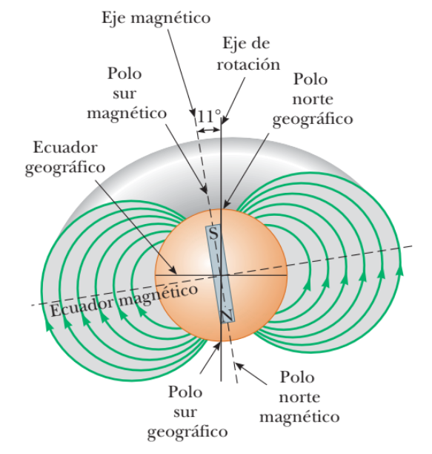

*Imágen 1: Campo magnético de la tierra y ejes magnéticos y de rotación*

Una de las características más destacadas del campo magnético terrestre, es que la intensidad de este no es uniforme en toda la superficie. Es más fuerte en las regiones polares y más débil en el ecuador, teniendo intensidades de campo en la superficie de la tierra que van desde los 25µT a los 65µT. Esta variación se debe a las dinámica del núcleo interno de la Tierra, donde se genera el campo magnético. Otra característica es que este campo magnético no es estático, sino que se encuentra en constante cambio, en los cuales se invierte su polaridad a lo largo de diferentes escalas de tiempo, desde rápidas fluctuaciones hasta cambios que duran miles de años. Este fenómeno se debe a procesos dinámicos en el núcleo terrestre, y queda registrado en el basalto, que es un tipo de roca que contiene hierro y que guarda una huella de la dirección del campo magnético de la tierra. Actualmente, el polo norte magnético se encuentra en el Ártico canadiense, mientras que el polo sur magnético se ubica en la Antártida.

Una de las leyes empleadas para la resolución de problemas de este tipo es la Ley de Ampere, dada por la siguiente fórmula:

se $B_{h }= \frac{u_{0}NI}{2R}$

***iii) Problema y solución***

Una bobina circular de 5 vueltas y con un diámetro de 30.0 cm está orientada en un plano vertical con su eje perpendicular a la componente horizontal del campo magnético de la Tierra. Se coloca una brújula horizontal en el centro de la bobina y se desvía 45.0° del norte magnético cuando pasa una corriente de 0.600 A en la bobina. **a)** ¿Cuál es la componente horizontal del campo magnético de la Tierra? **b)** La corriente en la bobina se corta. Una “aguja de depresión” es una brújula magnética montada de manera que pueda girar en un plano vertical norte-sur. En esta ubicación, una aguja de depresión forma un ángulo de 13.0° con la vertical. ¿Cuál es la magnitud total del campo magnético de la Tierra en esta ubicación?

*Desarrollo:*

1. Para calcular la componente horizontal del campo magnético, podemos utilizar la fórmula:

$B_{h }= {(u}_{0}NI / 2R)$

Donde N es el número de vueltas de la bobina, I es la corriente, R es el radio y u_0 es la permeabilidad magnética del espacio. Sabemos por el enunciado que N = 5, I = 0.600 A y R = 15 cm. Experimentalmente se encuentra que:

$u_{0}= 4 x 10^{-7}$

Reemplazando en la fórmula:

$B_{h}= (4πx10^{-7} * 5 * 0.600)/(2 * 0.15) =12.6 µT$

1. Para la magnitud total del campo magnético de la tierra, podemos hacer un dibujo donde se represente la situación que plantea el punto:

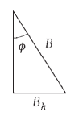

Por trigonometría básica, sabemos que:

$B= B_{h} / senɸ = 12.6x10^{-6} * sen(45°) _{}$

$B = 56 µT$

**CONCLUSIONES**

El campo magnético terrestre contribuye a la correcta orientación y navegación, gracias al uso de brújulas. Estas herramientas, equipadas con imanes, permiten que la aguja apunte hacia el polo sur magnético, que se encuentra en el polo norte geográfico, facilitando la determinación de direcciones en tierra y mar.

El campo magnético terrestre afecta la propagación de las ondas de radio a través del espacio. Esta influencia se refleja en la precisión del Sistema de Posicionamiento Global (GPS), donde el campo geomagnético sirve como referencia para la determinación de tiempo y posición, mejorando la exactitud de las mediciones de localización. Por otro lado, influye en la calidad y la eficacia de las comunicaciones a larga distancia. Además desempeña un papel en la protección de las señales de radio contra interferencias electromagnéticas externas, ayudando así a mantener la integridad de las comunicaciones.

Finalmente, la función más importante del campo magnético radica en su capacidad para proteger la superficie terrestre de la radiación dañina proveniente del espacio. Actuando como una "botella magnética", desvía y atrapa los rayos cósmicos en sus polos, evitando así su impacto directo en la atmósfera y la superficie terrestre. Esta interacción entre los rayos cósmicos y las partículas atmosféricas da origen a fenómenos naturales impresionantes, como las auroras boreales y australes, que son visibles principalmente en las regiones cercanas a los polos norte y sur, respectivamente.

**REFERENCIAS**

Serway, R. A., & Jewett, J. W. (2018). Física para Ciencias e Ingeniería (Vol. 2) (7th ed.). Cengage Learning.

PhET Interactive Simulations. (s.f.). Magnet and Compass [Simulador interactivo]. Recuperado de https://phet.colorado.edu/sims/cheerpj/faraday/latest/faraday.html?simulation=magnet-and-compass&locale=es